附件：
1 总则
1.1 本章提出了货物的功能设计、结构、性能、安装和试验等方面的技术要求。
1.2 中标人提供的货物必须符合国家及浙江省等有关安全、环保等强制性标准的要求（如锅炉与压力容器、高电压货物等）。
1.3 招标人在本章中还可提出本次采购的技术要求。
1.4 中标人应提供一套满足本规范书和所列标准要求的高质量产品及其相应服务。
1.5 如未对本规范书提出偏差，将认为中标人提供的货物符合规范书和标准的要求。偏差（无论多少）都必须清楚地表示在投标文件中（要求填写附件七：《技术规范/规格偏离及建议表》）。
1.6 中标人须执行本规范书所列标准。标准若有矛盾时，按较高标准执行。
1.7 中标人需提出合同货物的设计、制造、检验和试验、装配、安装、调试、试运、验收、试验、运行和维护等标准清单，并获得采购人确认。具体的时间要求为：合同签订后10天内。
2 项目概况
2.1 彩色激光表演系统是指高功率激光束在计算机的控制下，在城市上空扫描变幻出多角度、动态的线、面、旋转体，其优势是进行超远距离的光束投射与表演，极具观赏性和视觉冲击力，一般在5-10公里，以至20公里的范围内都可以欣赏到，是都市标志性建筑的点睛之“光”，被称为城市和商业中心的“名片”，也是指路的“航标”。 项目实施后，将点缀城市夜景，填补城市空间亮化的空白，增加动态美感，为城市夜空增添一道靓丽的风景线。
2.2 中标人根据招标人技术要求完成彩色激光表演系统设计，并制造、供应彩色激光表演系统6套，其中在上虞区曹娥江城区段梁祝大桥四座桥塔塔顶各安装1套，在曹娥江左岸人民大桥南北两侧江滩地各安装1套。
- 技术要求
3.1 系统核心----激光器采用国际先进技术设计制造（推荐品牌或厂商：美国相干、德国MEDIALAS、长春光机所），其中激光芯片推荐品牌或厂商：美国恩耐、德国MEDIALAS、北京开普林、北京吉泰。
3.2 要求系统集成安全控制单元，符合国际激光安全认证，保证激光表演的安全性。
3.3 采用科学的光学设计和扫描设计，X方向540度旋转，Y方向270度旋转，具备双出光口表演功能，其中：一个出光口为常规激光灯表演，另一个出光口通过光学系统可使光束直径≥35mm,具有光束灯的作用。
3.4 系统控制方式灵活多样，数据通讯接口齐全，内置效果不少于10种，可主从联动，也可单独运行。预留DMX512接口和网络UDP协议，且具有最高控制权。系统须配置手动操作模式、无人值守模式、直接控制模式等控制模式；无人值守模式、直接控制模式配备有RS232、DMX512、udp/ip等通讯接口；招标人另行建设了“一江两岸”夜景亮化工程联动控制系统（以下简称联动控制系统），激光表演系统须开放通讯接口和协议给联动控制系统，便于联动控制系统控制和调用激光系统运行；采用符合国际标准ILDA的专业级激光表演软件Pangolin进行表演控制，可按照操作者的意图编辑表演节目和图案，可做文字、动画、光束表演和激光广告等。
3.5 系统的多维度机构采用DMX控制，以便与联动控制系统融合对接，且可以由DMX控台单独控制或者由激光表演软件输出DMX信号进行控制，并与激光表演软件同时进行编程。
3.6 全户外防护设计，防护等级高于IP55,在没有设备间的情况下，可以在全户外安全可靠运行，延长激光系统的使用寿命。
3.7 ILDA信号线缆应采用RVVP10*0.3mm²或者超五类户外双屏蔽信号无氧铜芯线缆电缆，穿管敷设至激光安装平台。招标人提供的激光安装平台平整度不符合投标人激光安装要求时，由中标人在不破坏桥塔结构的前提下自行解决处理的相关费用。
3.8 要求每套激光表演系统既能独立控制单独运行，又能由联动控制系统统一控制同步运行。（激光表演系统距联动控制中心直线距离示意见下图）
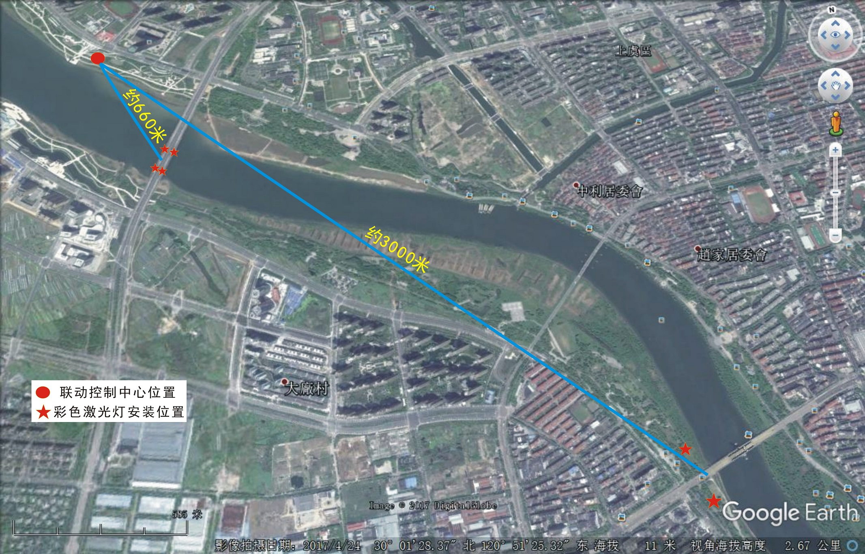
说明：梁祝大桥距联动控制中心直线距离约660米，人民大桥两侧距联动控制中心直线距离约3000米。

3.9 激光表演系统参数和要求
名称 | 参数和要求
激光器  （具体详见3.10） | 红光激光器功率≥10W，波长638nm  绿光激光器功率≥12W，波长532nm  蓝光激光器功率≥18W，波长447nm | 高精密电流型半导体激光电源，光源采用稳定性好的半导体激光器，系统并有恒流，恒压和抗静电干扰的保护
激光器  （具体详见3.10） | 总功率≥40W
光学平台 | 高倍光路整形器 | 高性能的光学效果镜片和精密微调器，保证混色出来的光色彩艳丽纯正。
光学平台 | 光学精密三维微调整器
光学平台 | 高增透双面膜增透窗口镜
光学平台 | 高效增强发射镜
扩束系统 | 双面镀532nm增透膜 | 扩束准直系统，2-8X扩束镜
图像扫描系统 | 高精度伺服电机及扫描振子 | 进口闭环高抗阻高速专业振镜，角度±30°，40KPPS，最高55KPPS
专业表演软件  控制系统 | 美国穿山甲激光表演软件Pangolin | 可以任意设计地方文化特色节目，可以出现任意的动画文字、企业LOGO等
多维旋转 | X方向实现540度旋转，Y方向实现270度旋转
双出光口  表演功能 | 一个出光口为常规激光灯表演，另一个出光口通过光学系统可使光束直径≥35mm,具有光束灯的作用。
核心智能控制  启动系统 | 智能启动控制模块 | 1.接口支持232，无线DMX512和UDP网络接口  2.定时和一键开机功能  3.远程开关机，保证设备同步表演
核心智能控制  启动系统 | 场景控制模块
核心智能控制  启动系统 | 时间控制模块
核心智能控制  启动系统 | 远程控制模块
核心智能控制  启动系统 | DMX512控制模块
通讯接口 | ILDA、DB9、DB25、RJ45等
信号传输系统 | ILDA信号线、DMX512信号线、ILDA-DMX512模块
电参数 | AC220±10%V/ 50Hz，工作电流＜15A，平均电耗1KW
机箱防护系统 | 全防护户外机箱 |  | 不锈钢表面喷塑处理，整机防护等级达到IP55，局部电气接口防护等级IP68
机箱防护系统 | 防潮恒温系统 |  | 不锈钢表面喷塑处理，整机防护等级达到IP55，局部电气接口防护等级IP68
适宜工作环境 | 温度-20℃～40℃，相对湿度≤80%
3.10 激光器技术参数
名称 | 参数
激光总功率 | ≥40W
波长及功率 | R:638nm，≥10W;G:532nm，≥12W;B:447nm，≥18W
预热时间 | ＜5 minutes
发 散 角 | ＜4 mrad
光束直径 | 常规5mm ，光束灯功能≥35mm
振镜扫描速度 | 30 kpps
机器扫描范围 | +/-30 °
旋转扫描范围 | X轴540度旋转，Y轴270度旋转
冷却方式 | 风冷
环境温度 | -10-35ºC
工作电压/频率 | AC220V/50HZ
系统耗电功率 | ＜1.5 KW
使 用 寿 命（小 时） | 15000
TTL modulation | Optional, 1-10kHz or higher
重复频率 | 8-20KHZ
电源控制 | 手动/程序控制
控制方式 | 通电自动运行/程序控制
通讯接口 | RS232/UDP/DMX512等

3.11 激光表演系统组网示意图
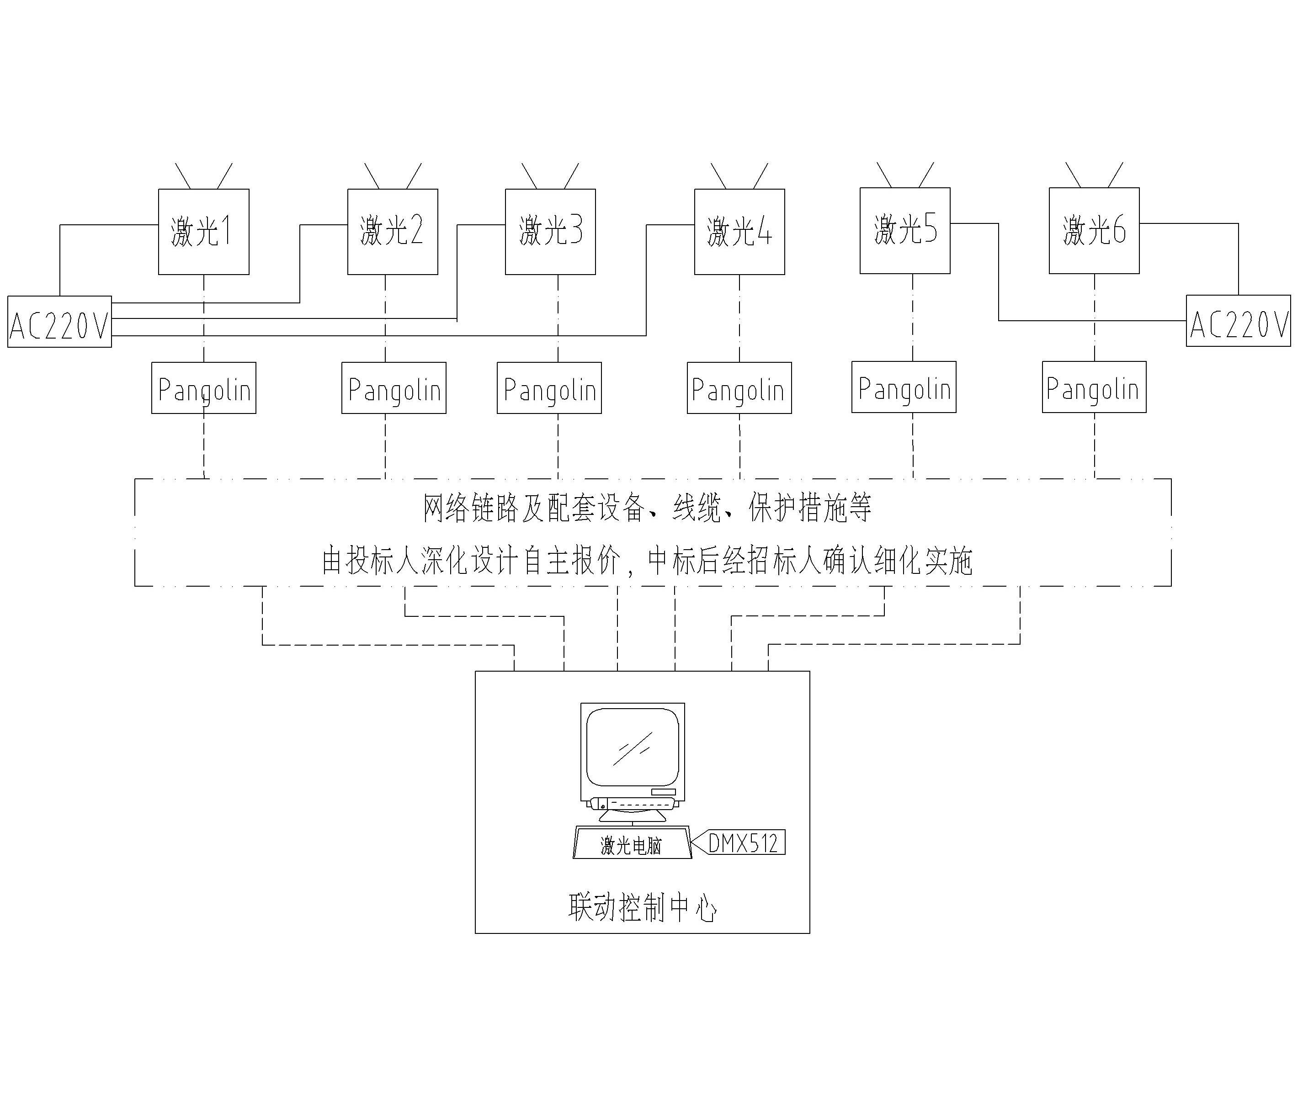
3.12 采用的标准（包括但不限于）
GB10320—1995 | 激光设备和设施的电气安全
GB/T 15490-2012 | 固体激光器总规范
GB10320-1995 | 激光设备和设施电气安全规范
GB/T13740 | 激光辐射发散角度测试规范
GB/T13741 | 激光辐射光束直径测试规范
GB 8702-88 | 电磁辐射防护规范
GB/Z 18461-2001 | 激光产品的安全 生产者关于激光辐射安全的检查清单
GB/T 16529.3-1997 | 光纤光缆接头 第3部分:分规范 光纤光缆熔接式接头
GB/Z 18461-2001 | 激光产品的安全 生产者关于激光辐射安全的检查清单

供货范围及要求
9 一般要求
9.1 中标人须保证提供货物为全新的、先进的、成熟的、完整的和安全可靠的，且货物的技术经济性能符合本部分第一章规定的要求。
9.2 中标人应提供详细供货清单，清单中依次说明型号、数量、产地、生产厂家等内容。
9.3 除有特别注明外，所列数量均为一套（台）所需。对于属于整套货物运行和施工所必需的部件，即使未列出或数目不足，中标人仍须在执行合同时补足。
9.4 中标人应提供所有安装和检修所需专用工具和消耗材料等，并提供详细供货清单。
9.5 提供随机备品备件和整机5年运行、激光器2年半所需的备品备件，并在投标文件中给出具体清单。
9.6 提供所供货物中的进口件清单。
9.7 中标人提供的技术资料清单见本部分第三章。
10 供货范围
10.1 货物范围（包括但不限于下表所列）：
序号 | 设备名称 | 数量 | 单位 | 单价 | 合计
1 | 全彩激光灯 | 6 | 套
2 | 激光控制器及配套设备 | 6 | 套
3 | 总控端电脑及配套设备 | 1 | 套
4 | 网络链路及配套设备 | 6 | 套
5 | 各类配线、配管 | 1 | 批
6 | 其它（若有，由投标人根据投标方案需要自列）

交货期限及要求
14 在合同签订后 10 天内，由中标人负责送到采购人指定地点。
15、激光表演程序：由中标人按投标承诺（期限不少于5年）免费提供，且不限数量。要求中标人熟悉了解上虞区人文历史及地方特色，安装调试时应创作提供10套能表现上虞区的人文历史及地方特色激光表演程序。验收通过后，须根据招标人指令完成后续激光表演程序创作、编辑，每个激光表演程序应在接到招标人指令后20天内完成。

